Дистанционное обучение по программе сувенир с 7-13 лет.
Тема: «Куклы своими руками»
Время занятия: 60 мин. (между ними 10 минут на переменку)
Материалы и инструменты: Сшитые детали, нитки № 40, иголки, английские булавки, деревянная палочка, набивной материал (синтепон).
Ход занятия:
Здравствуйте ребята! Переходим к третьему занятию «Куклы своими руками». Очень радуюсь вместе с Вами достижениями в работе. Сшитые детали хочется наполнить набивным материалом и поскорее собрать куклу. Не будем шипко торопиться, постараемся проявить аккуратность в работе.
Разложите уже готовые сшитые заготовки перед собой. Получилось очень удобно, голова и туловище оказались в одной детали. Руки и ноги после набивания соединяем.
Каждую деталь куклы набейте наполнителем. Нам понадобится синтепон и деревянная палочка. Чтобы сформировать ровный комочек, накрутите синтепон на палочку, как ранее мы с вами уже делали. Такая манипуляция годится для головы и туловища. А вот руки и ноги, набейте отдельными комочками плотно.
Осмотрите каждую деталь. Бугорки придавите пальчиками, синтепон уплотните палочкой, набейте детали синтепоном до отверстия. Еще раз призываю Вас ребята посмотреть предыдущие мастер классы, там очень хорошо показаны набивка деталей и их соединение.

Мастер-класс #1. Шьём тело текстильной куклы Тильда. Делаем куклу-тильда. Tilda.

Кукла Тильда своими руками за 10 минут / tilda doll

Кукла тильда своими руками мастер класс tilda doll tutorial

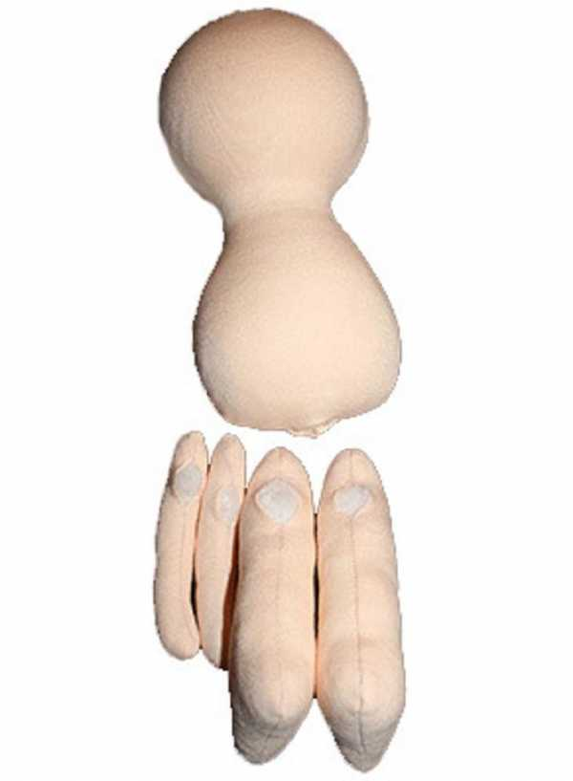 Зашиваем места где набивался синтепон.

Намечаем места соединения рук и ног.

Текстильная кукла. Часть 1. Тело куклы (рекомендую)

Скрепите все части вместе. Получилось готовое тело куклы.
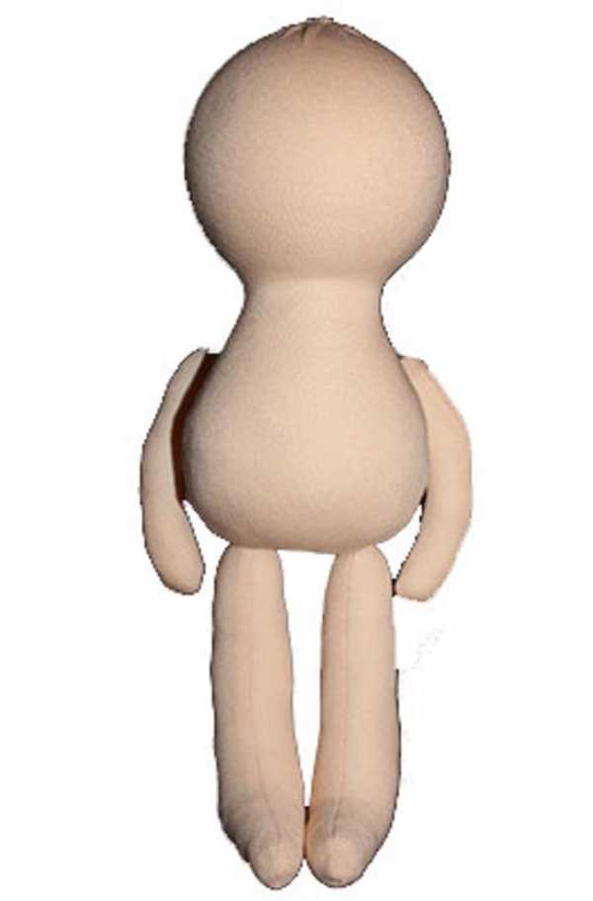 Готовое тело куклы. Ребята, удачи в работе! Жду сообщений в ВАЙБЕР.

